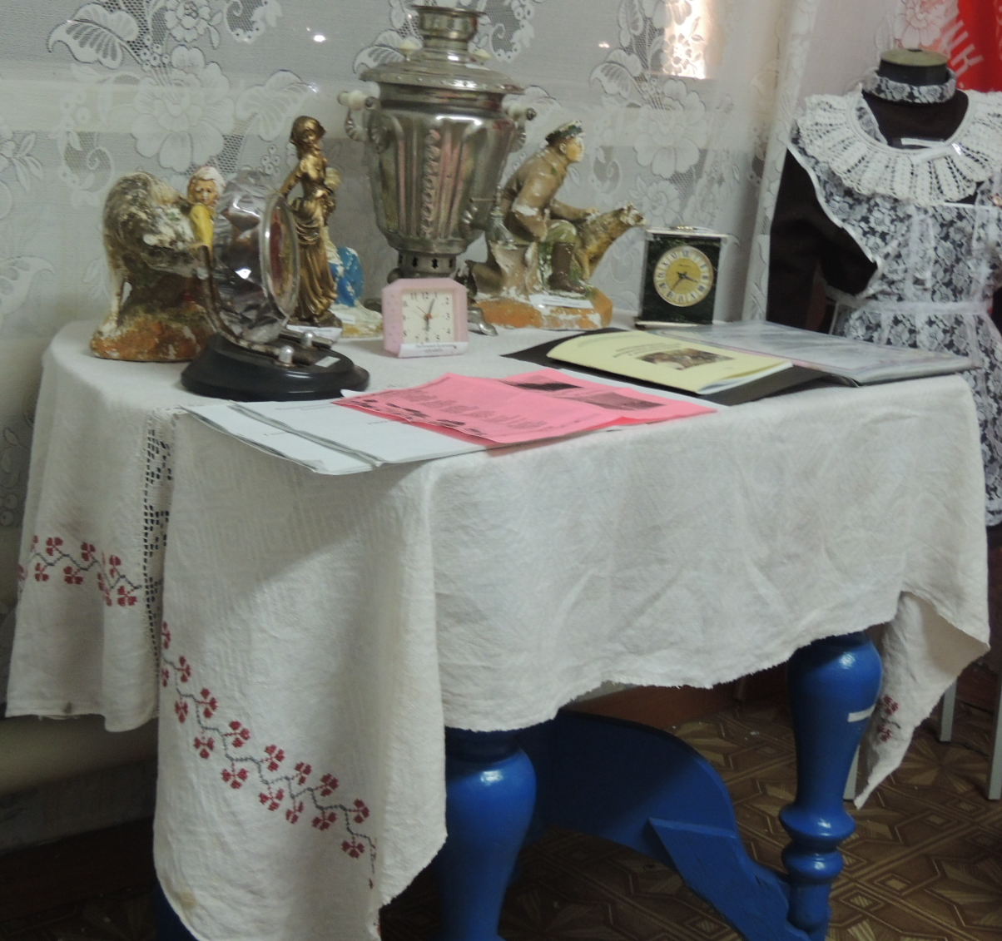
Выпускники 1979 года в августе 2020 года проявили инициативу. Они побывали на исторической родине переселенцев, которые основали село Лопазное в 1896 году. Жители села Лопазна Суражского района Брянской области в память об этом событии передали в музей Лопазновской школы вышитую старинную скатерть.

